Проект
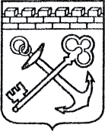
АДМИНИСТРАЦИЯ ЛЕНИНГРАДСКОЙ ОБЛАСТИ
КОМИТЕТ ПО СОХРАНЕНИЮ КУЛЬТУРНОГО НАСЛЕДИЯ ЛЕНИНГРАДСКОЙ ОБЛАСТИ

ПРИКАЗ

«___»____________2021 г. №___________________
г. Санкт-Петербург

Об установлении предмета охраны
объекта культурного наследия федерального значения
«Большой каменный мост на круговой дороге», 1790–е гг., входящего в состав объекта культурного наследия федерального значения «Ансамбль Гатчинского дворца и парка», расположенного по адресу: Ленинградская область, Гатчинский район, г. Гатчина, Дворцовый парк

В соответствии со статьями 9.1, 33, 47.3 Федерального закона от 25 июня 2002 года № 73-ФЗ «Об объектах культурного наследия (памятниках истории и культуры) народов Российской Федерации», статьей 4 закона Ленинградской области от 25 декабря 2015 года № 140-оз «О государственной охране, сохранении, использовании и популяризации объектов культурного наследия (памятников истории и культуры) народов Российской Федерации, расположенных на территории Ленинградской области», пунктом 2.1.1. Положения
о комитете по сохранению культурного наследия Ленинградской области, утвержденного постановлением Правительства Ленинградской области
от 24 декабря 2020 года № 850, приказываю:
- Установить предмет охраны объекта культурного наследия
федерального значения «Большой каменный мост на круговой дороге», 1790–е гг., входящего в состав объекта культурного наследия федерального значения «Ансамбль Гатчинского дворца и парка», расположенного по адресу: Ленинградская область, Гатчинский район, г. Гатчина, Дворцовый парк, поставленного под государственную охрану Постановлением Совета Министров от 30 августа 1960 года № 1327 «О дальнейшем улучшении дела охраны памятников культуры
в РСФСР», согласно приложению к настоящему приказу.
- Отделу по осуществлению полномочий Российской Федерации в сфере объектов культурного наследия комитета по сохранению культурного наследия Ленинградской области обеспечить внесение соответствующих сведений в Единый государственный реестр объектов культурного наследия (памятников истории
и культуры) народов Российской Федерации.
- Сектору осуществления надзора за состоянием, содержанием, сохранением, использованием и популяризацией объектов культурного наследия комитета по сохранению культурного наследия Ленинградской области обеспечить размещение настоящего приказа на сайте комитета по сохранению культурного наследия Ленинградской области в информационно-телекоммуникационной сети «Интернет».
- Настоящий приказ вступает в силу со дня его официального опубликования.
- Контроль за исполнением настоящего приказа возложить на заместителя председателя комитета по сохранению культурного наследия Ленинградской области, уполномоченного в области сохранения, использования, популяризации
и государственной охраны объектов культурного наследия (памятников истории
и культуры) народов Российской Федерации.

Заместитель Председателя Правительства
Ленинградской области – председатель
комитета по сохранению культурного наследия В.О. Цой
Приложение
к приказу комитета по сохранению культурного наследия
Ленинградской области
от «___» _____________2021 г.
№ _________________________

Предмет охраны объекта культурного наследия федерального значения
«Большой каменный мост на круговой дороге», 1790–е гг., входящего в состав объекта культурного наследия федерального значения «Ансамбль Гатчинского дворца и парка», расположенного по адресу: Ленинградская область, Гатчинский район, г. Гатчина, Дворцовый парк.

№  п/п | Виды предмета охраны | Предмет охраны | Фотофиксация
1 | 2 | 3 | 4
1. | Объемно-пространственное и планировочное решение территории | Историческое местоположение Большого каменного моста в северо-западной части Белое озера на круговой дороге, в границах территории объекта культурного наследия федерального значения «Ансамбль Гатчинского дворца и парка»;  историческое архитектурно-композиционное и объемно-пространственное решение территории, на которой расположен Большой каменный мост;  композиционные и визуальные связи и раскрытия с основных планировочных направлений Гатчинского парка, в том числе с водных пространств и со стороны парка Зверинец. | № 16 на плане - объект культурного наследия федерального значения «Большой каменный мост на круговой дороге»  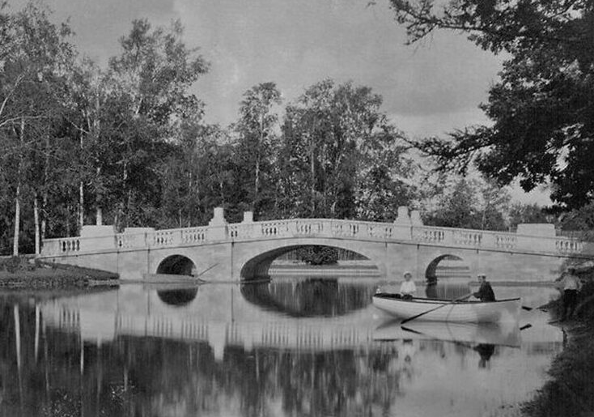  фото начала XX в.
2. | Объемно-пространственное решение | Историческое местоположение трехпролетного арочного моста, соединяющего остров Захаров с материковой частью Дворцового парка;  Исторические габариты, отметки высоты и конфигурация моста и его отдельный частей*.  *в настоящее время находится в руинированном состоянии | 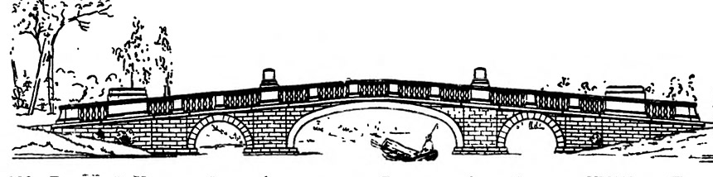  Чертеж фасада моста  Фрагмент плана моста
3. | Конструктивное решение | Историческая конструкция устоев и опор, материал исполнения (черницкий известняк), габариты, конфигурация, высотные отметки;  историческая конструкция центральной арки моста*, материал исполнения (черницкий известняк), габариты и конфигурация (коробовая), отметка высоты арки;  * утрачена  историческая конструкция двух боковых арок моста*, материал исполнения (черницкий известняк), габариты и конфигурация (полуциркульная), отметка высоты арок.  *в руинированном состоянии | Фрамент фасада моста  Фрамент фасада моста  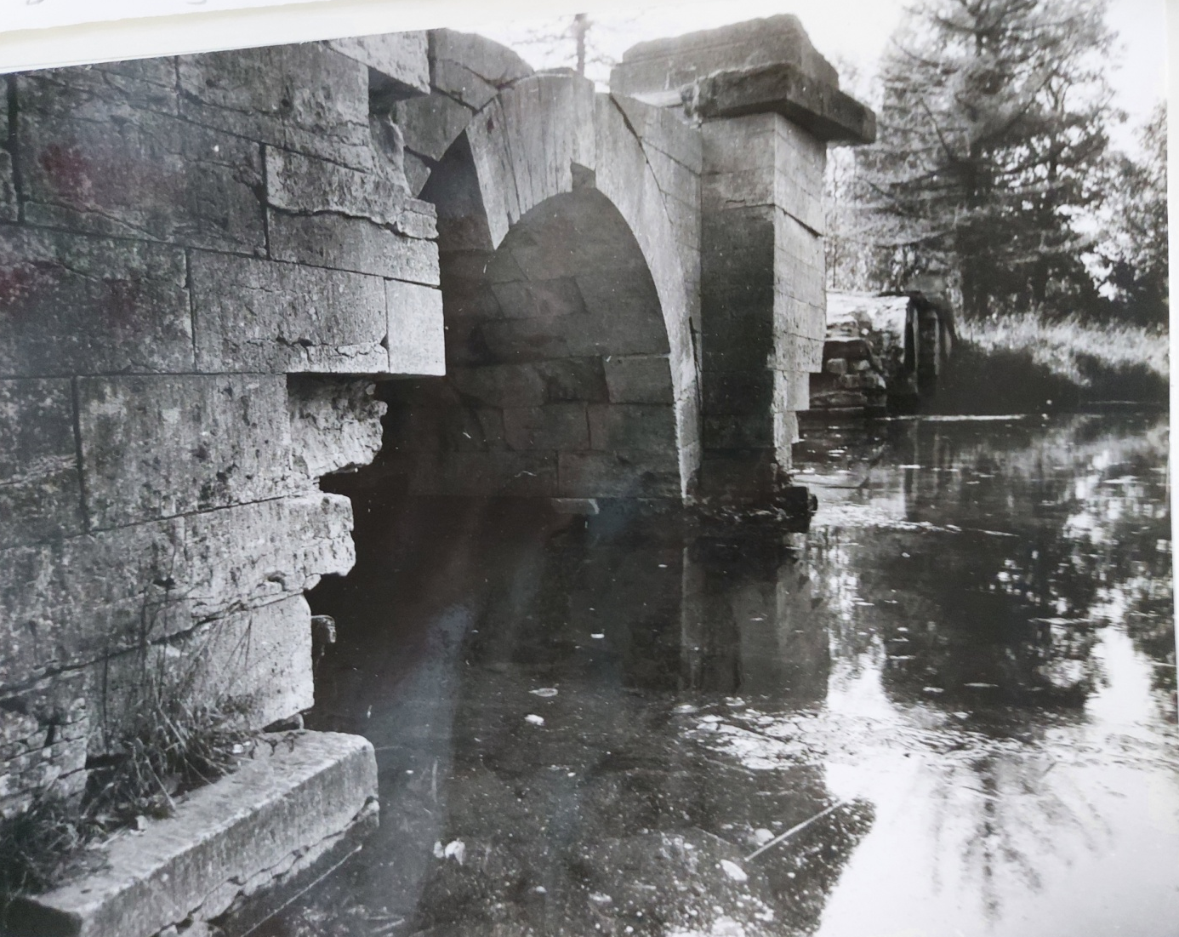  фото 1980-х годов
4. | Архитектурно-художественное решение: | Историческое оформление ограждения моста* – парапетные стенки и тумбы, балюстрада, материал исполнения (известняк).  * в настоящее время утрачено | фрагмент фото конца XIX века

* Предмет охраны может быть уточнен при проведении дополнительных научных исследований.

